POWER SHELL

afficher uniquement les cmdlets Powershell

Get-Command -CommandType cmdlet

afficher uniquement les commandes qui contiennent le mot New

Get-Command -Verb New

afficher uniquement les commandes du module Active Directory

Get-Command -Module ActiveDirectory

**GESTION DES FICHIERS ET DES RÉPERTOIRES**

Résumé des principales commandes

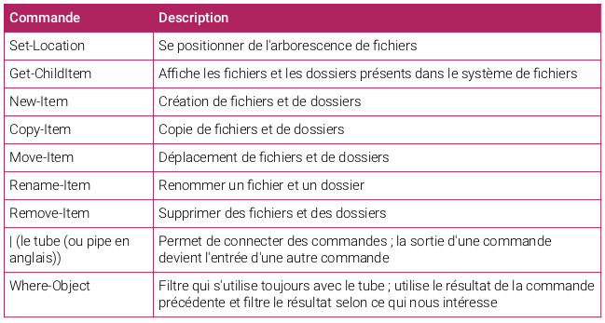

**Get-ChildItem** (affiche les fichiers et les dossiers)

5 attributs existent : **D** : pour Directory **A** : pour Archive **R** : pour ReadOnly

**H** : pour Hidden **S** : pour System

afficher les fichiers et dossiers qu'en fonction de leur attribut :

Get-ChildItem -Attributes Directory n'affiche que les répertoires

Get-ChildItem -Attributes System n'affiche que les fichiers systèmes

Il est possible de combiner les attributs avec des opérations logiques :

* + est l'équivalent du ET logique
* , est l'équivalent du OU logique
* ! est l'équivalent de la négation

Get-ChildItem -Attributes !Directory n'affiche que les fichiers, pas les répertoires (utilisation de la négation !).

Get-ChildItem -Attributes !Directory+System n'a che que les chiers systèmes (utilisation de la

**négation ! et du ET logique +** ; les 2 conditions doivent être respectées).

**Where-Object**

La commande **Where-Object** est un filtre, qui ne s'utilise qu'avec **pipe**, et qui permet de ltrer les

résultats selon les valeurs d'un attribut.

Elle utilise une syntaxe précise :

**Get-ChildItem | Where-Object {$_.Length -gt 2KB}**

**Get-ChildItem** est la première commande

**|** permet d'utilise la sortie de la première commande comme entrée de Where-Object.

**$_** est une variable qui permet justement de stocker cette sortie

**.Length** est l'attribut sur lequel on veut ltrer la réponse.

**-gt** est un opérateur de comparaison (cf. ci-après) ; ici, il signi e supérieur à (greater than).

Et en n, la taille en KiloOctets, le tout entre accolades **{ }**

**Get-Member** (obtenir les propriétés d'un objet)

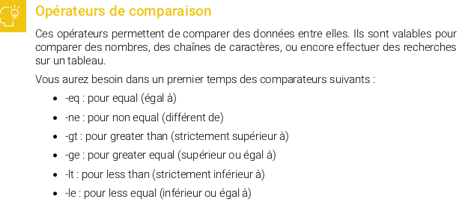

**New-Item** (créer fichiers et dossiers)

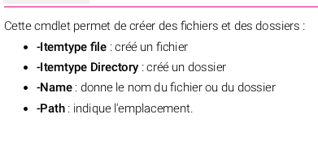

**Copy-Item**

Copy-Item test.txt test2.txt

Copy-Item test.txt C:\Users\user\Documents\test2.txt